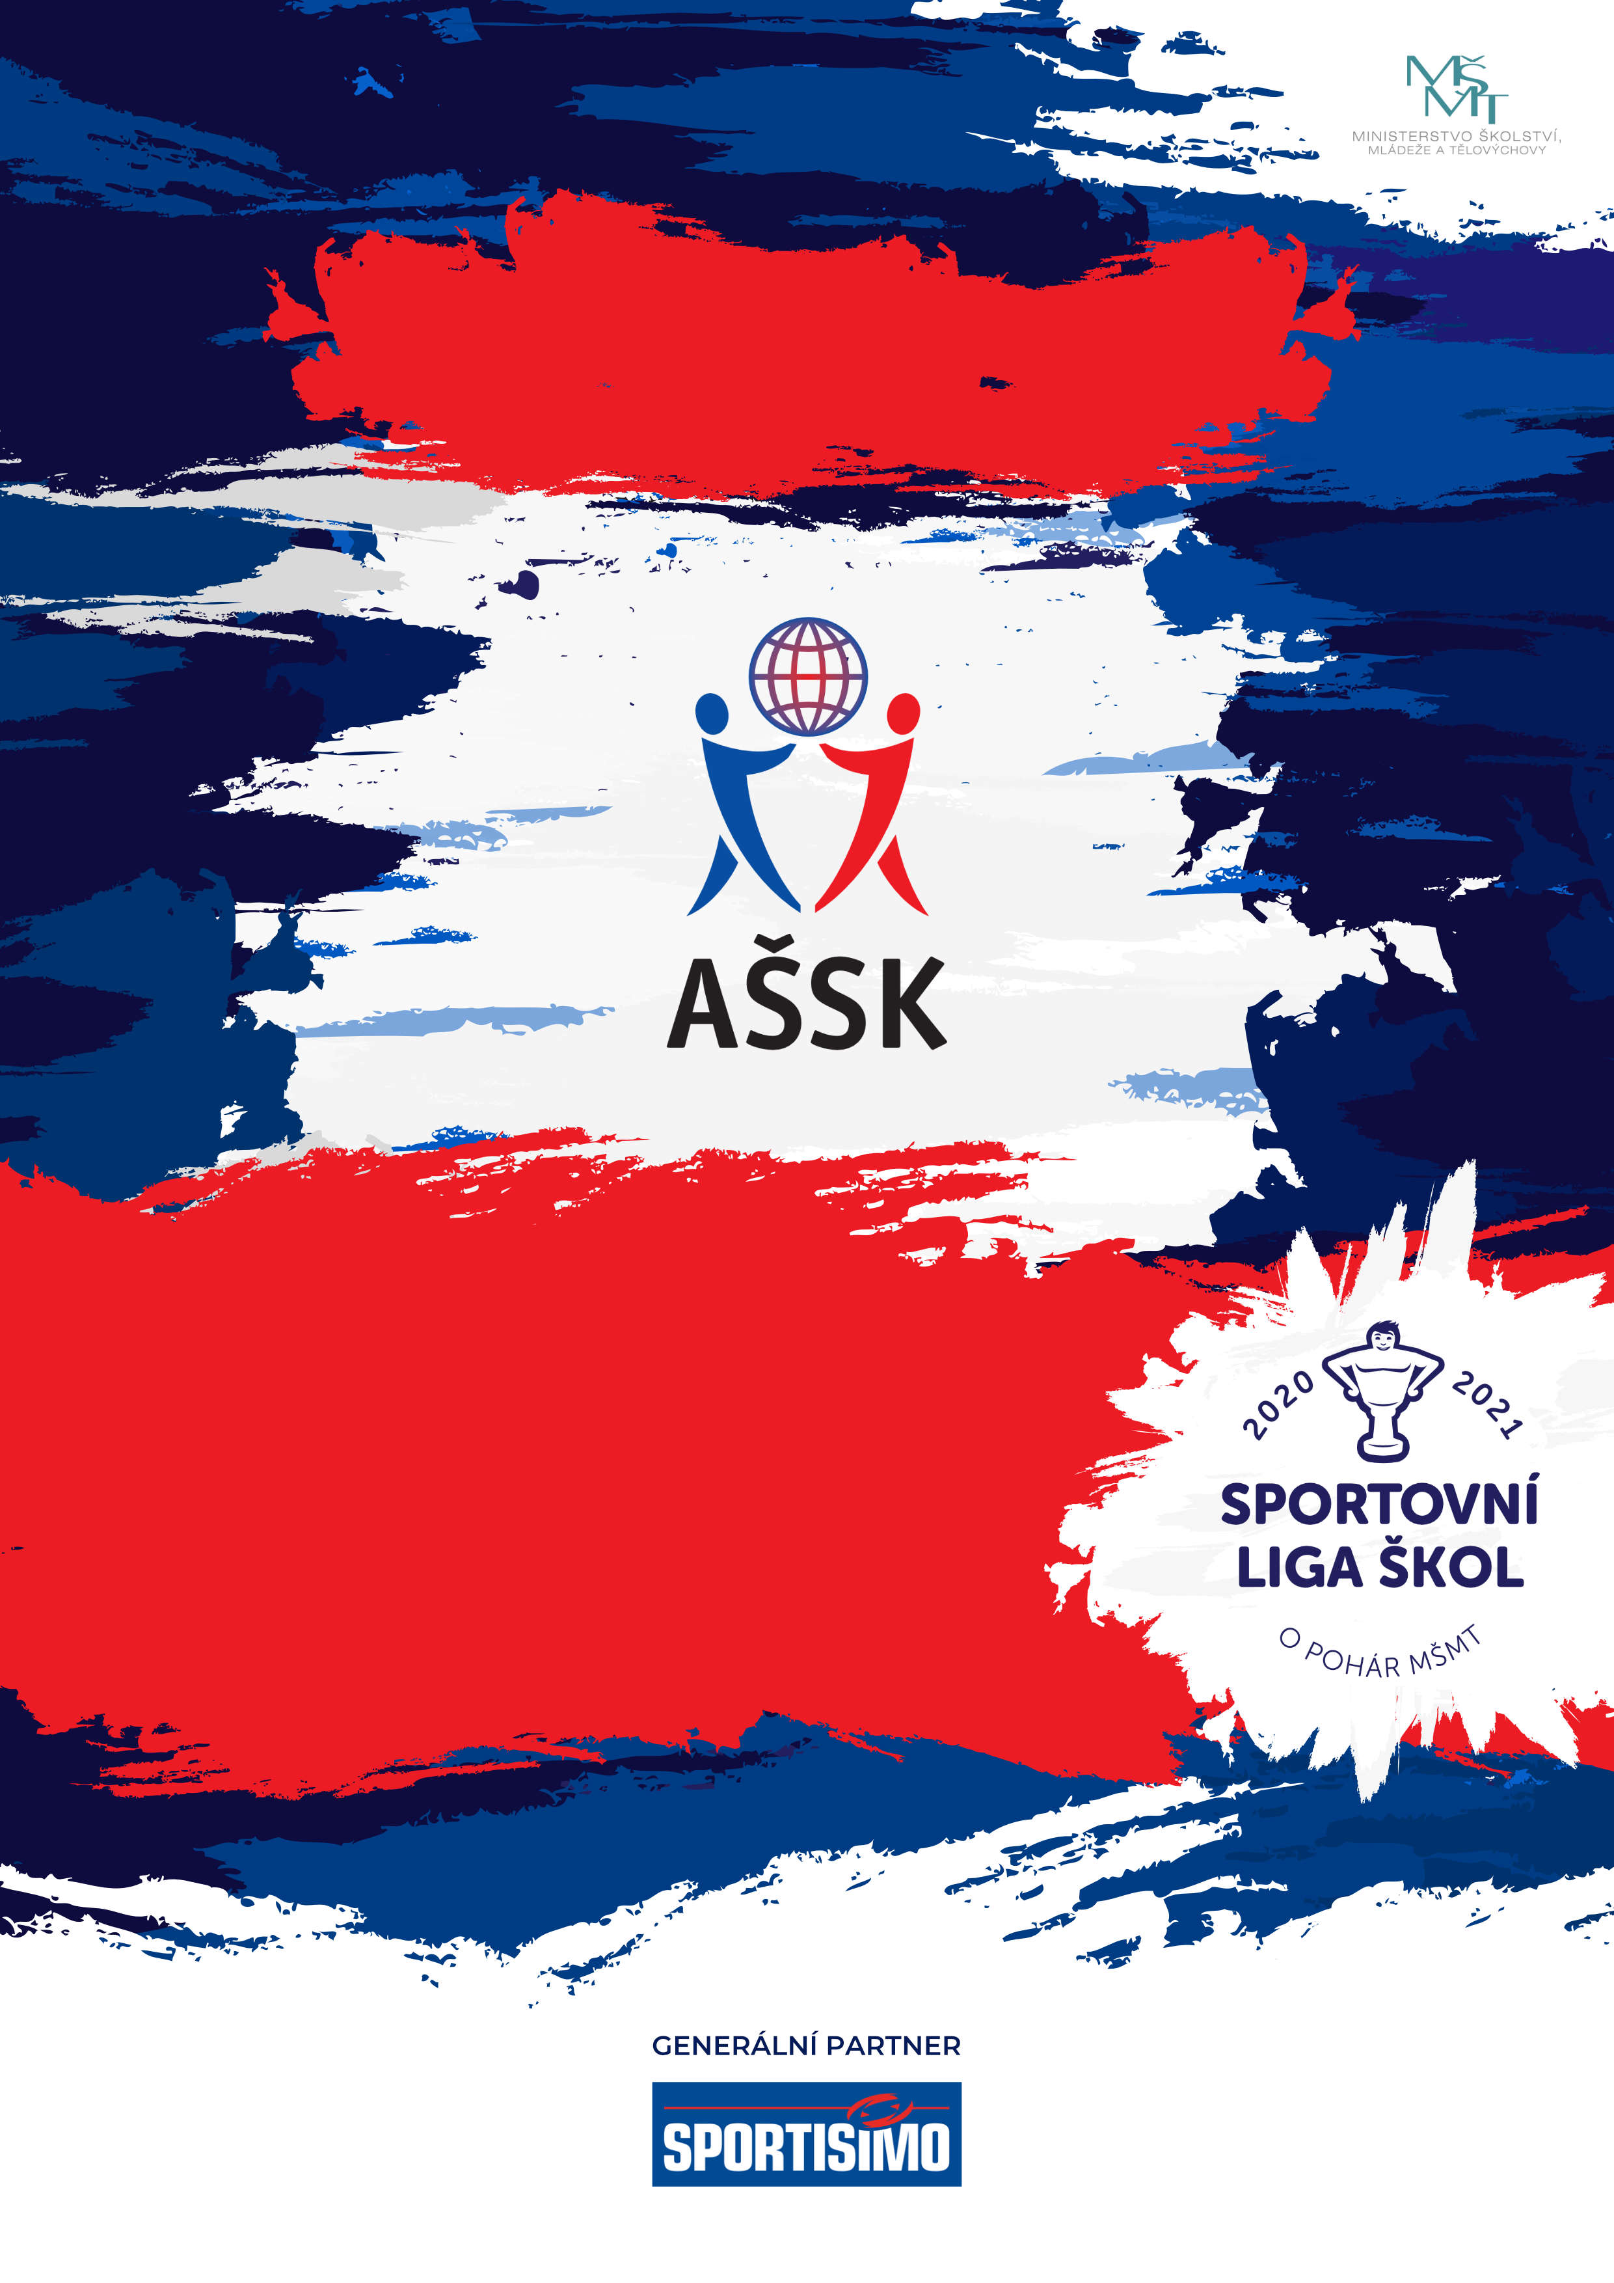
13. 5. 2025, Opava

Okresní kolo v atletickém čtyřboji IV. chlapci, dívky
Sportovní liga škol
VŠEOBECNÁ USTANOVENÍ
 | POŘADATEL: |  | Z pověření Okresní rady Opava je pořadatelem ŠSK při ZŠ Opava, Englišova
 | TERMÍN KONÁNÍ: |  | Okresní finále – 13. 5. 2025
 | MÍSTO KONÁNÍ: |  | Okresní finále – Tyršův stadión, Opava
 | ŘEDITEL SOUTĚŽE: |  | Jan Škrabal, Telefon škola: 606 616 997 e-mail: jskrabal@zsenglisova.cz, ředitel na ZŠ Opava, Englišova
 | ÚČASTNÍCI: |  | Školy vybrané dle odeslané návratky – viz. systém soutěže. Družstvo má maximálně 5 závodníků a jednoho vedoucího. Osoba musí být v pracovněprávním vztahu s vysílající školou.
 | KATEGORIE: |  | IV. – 2. stupeň základní školy – žáci, žákyně a odpovídající ročníky víceletých gymnázií, ročník narození 2009–2011  V kategorii mohou startovat družstva za těchto podmínek:  - Družstvo je složeno z žáků jedné školy  - Členové družstva musí odpovídat ročníkem narození a příslušným stupněm vzdělání  - Žák, který opakuje ročník a je v deváté třídě, nemůže být zařazen do soutěže.  Všechny podmínky musí být splněny zároveň.
 | PREZENCE: |  | 7:45 – 8:00 na kancelář budovy Tyršova stadiónu  Vedoucí předloží: soupisku družstva, potvrzenou ředitelem školy; musí být vyznačeno členství v AŠSK ČR. Každý závodník musí mít kartičku pojištěnce.  Ukončení soutěže do 15:00.
 | TECHNICKÁ PORADA: |  | Proběhne v 8:15. Účast zástupce družstva na technické poradě je povinná.
 | ÚČASTNICKÝ POPLATEK startovné |  | Školy se přihláškou na soutěž se zavazují uhradit roční startovné. Tento poplatek hradí školy startující v některé soutěži AŠSK ČR v kategoriích III., IV. nebo V. (II. a III. stupeň vzdělání). Škola na soupisku č. 2 – přihlášku startu školy – vyplní fakturační údaje a e-mail školy (postačuje, pokud jsou tyto informace na razítku školy). Následně na uvedený e-mail přijde škole faktura na 2.000 Kč (roční startovné – jednorázový roční poplatek za všechny soutěže)
 | ZDRAVOTNÍ ZABEZPEČENÍ A DOZOR NAD ŽÁKY: |  | Účastníci akce nejsou pořadatelem pojištěni proti úrazům, krádežím ani ztrátám. VV AŠSK ČR doporučuje, aby účastníci uzavřeli individuální úrazové pojištění. Za zdravotní způsobilost odpovídá vysílající škola. Účastníci musí mít s sebou průkazku zdravotní pojišťovny. Dozor nad účastníky zajišťuje v plném rozsahu a po celou dobu soutěže vysílající škola. (Vyhláška MŠMT ČR č.55/2005 §7, odst. 2) Vedoucí družstev odpovídají po celou dobu soutěže za bezpečnost a chování členů výpravy.
 | TECHNICKÁ USTANOVENÍ
 | PODMÍNKY ÚČASTI: | Soutěž je řízena všeobecnými podmínkami AŠSK. V družstvech mohou startovat pouze žáci a žákyně příslušné školy, kteří jsou uvedeni  na soupisce potvrzené ředitelem školy.  Za zdravotní způsobilost zodpovídá vedoucí družstva. Účastníci nejsou pojištěni proti úrazu a případným ztrátám. Účastníci mají u sebe kartičky zdravotní pojišťovny.
 | MATERIÁLNÍ ZABEZPEČENÍ: | Povolen start v atletických tretrách.
 | PROTESTY: | Případnou námitku podává vedoucí družstva písemně do 15 minut po skončení disciplíny řediteli soutěže s vkladem 1000 Kč. Protesty řeší soutěžní komise. V případě zamítnutí propadá vklad pořadateli.
 | SOUTĚŽNÍ KOMISE: | Ředitel soutěže, hlavní rozhodčí, zástupce družstev
 | PRAVIDLA: | Soutěží se podle pravidel ČAS, soutěžního řádu AŠSK ČR a tohoto rozpisu.  Disciplíny:  60 m, hoši 1000 m, dívky 800 m, hod míčkem nebo vrh koulí (rozdělen v družstvu na 2 + 3 nebo 3+2), skok daleký nebo skok vysoký (rozdělen v družstvu na 3+2 nebo 2+3).  Ve skoku dalekém a vrhačských disciplínách má každý závodník 3 pokusy.  Soutěž končí během na 800 m dívek a 1000 m chlapců.
 | SYSTÉM SOUTĚŽE: | Do okresního finále postupují družstva na základě odeslaných návratek (viz příloha 4boj_IV_Návratka). Návratky posílejte na korbel@opava.cz a p.micka@seznam.cz. Uzávěrka návratek je do středy 7. 5. 2025, do 12:00. Postupující družstva budou sdělena emailem v pátek 9. 5. 2025.  V okresním finále startuje 13 družstev + A a B družstvo pořadatele
 | STANOVENÍ POŘADÍ  A DALŠÍ PŘEDPISY: | Pořadí určuje celkový součet bodů 4 nejlepších závodníků v družstvu.  Při stejném bodovém součtu získává lepší umístění družstvo,  jehož poslední započítávaný závodník dosáhl vyššího počtu bodů.
 | ROZHODČÍ | Ve finále zajišťuje ředitel soutěže
 | CENY | První tři družstva obdrží poháry a medaile.
 | POSTUP KF | Vítězné družstvo okresního finále má právo postoupit na krajské finále, které se koná v týdnu 29. 5. 2024 v Opavě.
 | OSTATNÍ | „Realizace soutěže byla podpořena Ministerstvem školství, mládeže a tělovýchovy“

Ředitel soutěže Předseda OR Opava Jan Škrabal Petr Mička

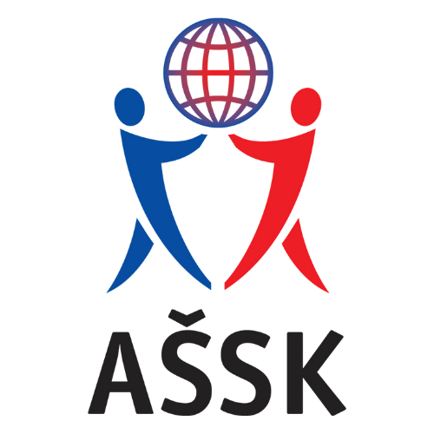
Příloha č. 2
Asociace školních sportovních klubů České republiky, z. s.

140 00 Praha 4 - Háje, Starobylá 999/1a,
tel.: 731 145 704, IČ: 45773688

Prezenční listina soutěžících ve sportovních soutěžích

Název soutěže: ………………………………..... Postupové kolo: ……….……………….....
Kategorie: …………………………………….......
Místo konání: ………………………………….... Datum konání: ………………………….....
Jméno a příjmení soutěžícího | Rok narození | Třída | Číslo dresu | Škola, adresa školy, IČO školy
Výše uvedené osobní údaje jsou nezbytné pro evidenci a kontrolu soutěže ze strany AŠSK ČR a MŠMT. Nebudou použity k žádným jiným účelům.

Jméno, příjmení email a telefon vedoucího družstva (pedagogického doprovodu):

………………………………………………………………………………………………………………………………………

V ………………..................................................................................... dne: …………………………………….

Škola potvrzuje, že žáci a žákyně uvedené na soupisce jsou žáky denního studia školy, uvedeného věku a nikdo z uvedených žáků není osvobozen od TV a nemá III. nebo IV. zdravotní klasifikaci. Škola potvrzuje, že vedoucí družstva (pedagog) bude vykonávat dohled nad žáky po celou dobu trvání soutěže, a to i cestou na soutěž a zpět.
Razítko a podpis ředitelství školy:

